4.1. Методологія експериментальних досліджень явища старіння програмного забезпечення в операційній системі Android
Дослідження процесів старіння в конкретних платформах та середовищах дозволяє визначити особливості впливу різних чинників на старіння, ефективні метрики виявлення старіння та вразливі до старіння компоненти системи. Для ОС Android розроблено методології та підходи виявлення та аналізу процесу старіння ПЗ [89, 91, 94, 102], в яких можна виділити шість основних кроків проведення дослідження. Загальну схему методології дослідження явища старіння ПЗ представлено на рис. 4.1. Основним підходом методології є виконання стресового тестування для симуляції процесу старіння з метою подальшого аналізу отриманих вимірювань метрик старіння.

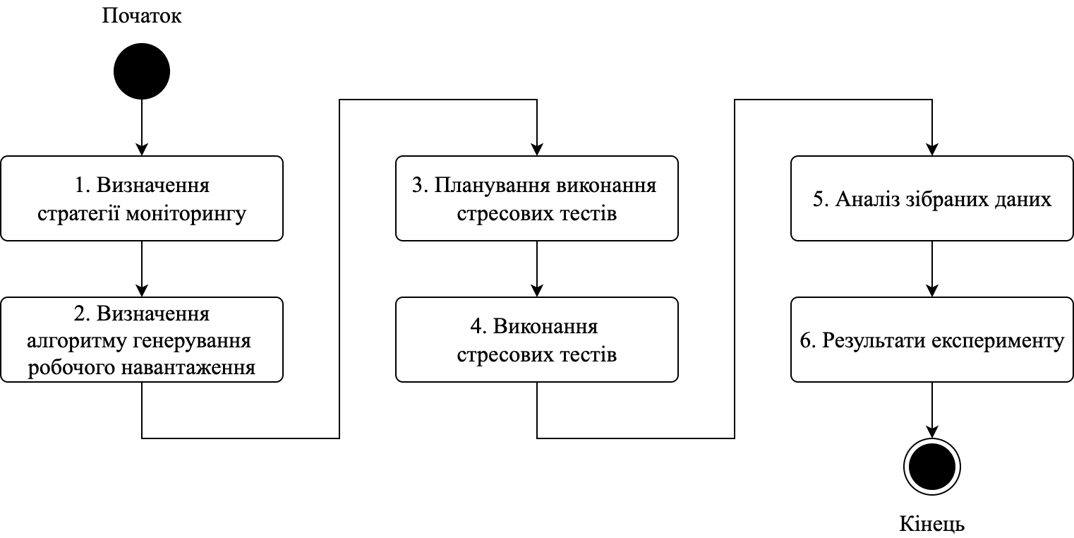
Рис. 4.1. Загальна схема методології дослідження явища старіння ПЗ в ОС Android

Перший етап полягає у визначенні стратегії моніторингу. Метрики можуть прямо чи опосередковано вказувати на наявність старіння в системі. Наприклад, збільшення часу відгуку інтерфейсу користувача вказує на погіршення продуктивності. Водночас, збільшення використання оперативної пам’яті чи дискового простору не обов’язково означатиме погіршення продуктивності, однак може спричинити відмову внаслідок нестачі пам’яті. Таким чином, важливим завданням на цьому кроці є вибір метрик та індикаторів системи, які будуть вимірюватись під час виконання експерименту. Крім метрик та індикаторів важливо визначити набори компонентів системи та застосунків користувача, які також будуть відстежуватись згідно певного набору метрик. Для виконання вимірювань реалізуються технічні засоби, що полягають у виборі та налаштуванні утиліт командного рядка, визначенні форматів даних та методів їх перетворення, пошуку даних в журналах системи про використання ресурсів, тощо.
Другий етап визначення алгоритму генерації робочого навантаження полягає в реалізації стресового тестування та імітації тривалого використання мобільного пристрою. На цьому етапі важливо передбачити можливість зміни інтенсивності генерування робочого навантаження, а також, налаштування подій введення різного типу. Таким чином, завданням алгоритму генерації робочого навантаження є можливість реалізації різних сценаріїв використання мобільного пристрою без необхідності виконання збору даних в реальних умовах.
Далі, ґрунтуючись на обраних стратегіях моніторингу та алгоритмі генерування робочого навантаження, розробляється план виконання стресового тестування. Вибір чинників, що можуть впливати на процес старіння, є важливим аспектом під час розроблення дослідження та планування експериментів. Чинники, як і вимірювані індикатори, можуть мати прямий чи опосередкований вплив на прояви ефектів старіння. Наприклад, конфігурація пристрою визначає обмеження ресурсів пам’яті та CPU, що може мати безпосередній вплив на погіршення продуктивності, а робоче навантаження в різних випадках може по різному активувати процес старіння. Під час побудови плану тестування враховуються різні комбінації факторів, забезпечуючи оптимальний час виконання тесту, який дозволить відтворити процес старіння в прийнятний для дослідження час.
Четвертий етап виконання стресових тестів полягає у автоматизації виконання попередніх трьох етапів в певному програмно-апаратному середовищі. Таким середовищем може бути ПК та мобільний пристрій, які з’єднані USB кабелем по якому відбувається їх комунікація. Зокрема, важливими аспектами є необхідність забезпечення стабільності, неперервності та розмежування виконання окремих тестових випадків. Наприклад, важливе стабільне з’єднання мобільного пристрою із пристроєм, який генерує робоче навантаження та акумулює метрики старіння, оскільки необхідно забезпечувати неперервне виконання одного тестового запуску. Переривання виконання тесту, якщо це не передбачено дизайном експерименту, може негативно вплинути на якість отриманих даних, оскільки в цьому випадку можлива втрата даних для формування повного часового ряду вимірюваних метрик, та втрата контролю над робочим навантаженням. Крім того, важливо розмежувати виконання окремих тестових запусків, якщо виконання тестів відбувається на одному і тому ж пристрої. Наприклад, необхідно виконати перезавантаження ОС, щоб позбавитись можливих наслідків накопичення помилок старіння.
Результатами виконання четвертого кроку є «сирі» дані у вигляді текстових документів чи таблиць, які містять записи із системних журналів чи файлової системи про використання пам’яті, виконання процесів, повідомлень про помилки та інші системні події. Дані в такому вигляді можуть бути незручні для виконання аналізу, тому важливим завданням є підготовка вхідних даних для п’ятого кроку, що зазвичай означає формування часових рядів із перетворення значень змінних у зручний для обробки формат.
На п’ятому етапі методології отримані часові ряди для вимірюваних метрик аналізуються з допомогою методів статистики, регресійного аналізу, машинного навчання, а також, методів аналізу часових рядів. Статистичні методи дозволяють визначити, які фактори посилюють погіршення продуктивності та споживання ресурсів. Встановлення взаємозв'язків між старінням ПЗ та показниками використання ресурсів дозволяє визначити, які підсистеми впливають на старіння, що забезпечує можливість розроблення стратегій омолодження ПЗ.
4.2. Розроблення середовища експериментальних досліджень явища старіння та ефективності метрик старіння в операційній системі Android
В межах даної роботи розроблено фреймворк, який реалізує загальну методологію із шести етапів для виконання експериментальних досліджень процесу старіння ПЗ, ефективності метрик старіння та впливу факторів старіння. Фреймворк складається із трьох модулів:
- Модуль виконання стрес тестів та вимірювання метрик старіння;
- Модуль перетворення системних метрик в часові ряди;
- Модуль аналізу часових рядів.
Модуль виконання стрес тестів та вимірювання метрик реалізує та автоматизує перші чотири етапи методології. Середовищем (рис. 4.2), яке використано для реалізації цього модуля та виконання тестів, є ПК із ОС Windows 10 та мобільні пристрої різних моделей із ОС Android. З’єднання пристроїв відбувалось через USB інтерфейс та утиліту командного рядка adb [96] для обміну командами та збирання даних з мобільного пристрою. Програмним середовищем для виконання команд є Windows Power Shall [114].

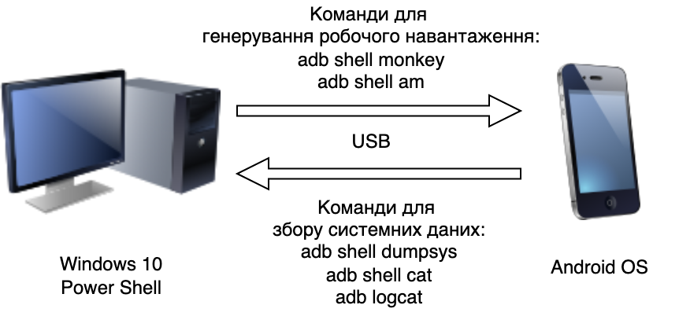
Рис. 4.2. Програмно-апаратне середовище виконання стресових тестів

Повна імплементація основних методів збору системних даних та генерування робочого навантаження подана в додатку В.
Для отримання даних про використання системних ресурсів використано утиліту Android dumpsys [107], що виконується на мобільному пристрої та дозволяє зібрати інформацію про системні сервіси. Агрегована статистика про відображення кадрів для кожного застосунку отримується з допомогою команди gfxinfo та вказаної назви пакета цього застосунку в якості параметра. Для отримання детальних даних про час і тривалість відображення кадрів використовувалась команда framestats.
Функція DumpsysServiceMonitor дозволяє налаштувати виконання команди dumpsys для різних сервісів ($Service) із необов’язковими параметрами ($OptionalParams), яка може бути виконана для списку користувацьких застосунків ($Packages):
function DumpsysServiceMonitor
{
Param(
[String] $Output,
[String] $Service,
[String[]] $Packages,
[String] $OptionalParams = ""
)
...
adb shell dumpsys $Service $OptionalParams | Out-File -FilePath $fullPath -Append
...
}
Приклад повної команди для збору інформації про кадри застосунку інтернет браузера:
adb shell dumpsys gfxinfo com.android.chrome framestats
Ця команда повертає багато даних, серед яких необхідно виділити 4 важливих записи, необхідні для цього дослідження: Total Frames Rendered, Janky Frames, INTENDED_VSYNC та FRAME_COMPLETED.
Системний журнал повідомлень Logcat [115] включає записи системних сервісів, таких як ActivityManager та ART. Рядки записів ART містять дані про тривалість затримки та загальну тривалість виконання задачі збирача сміття в певному процесі. А ActivityManager генерує інформаційні повідомлення про завершення виконання відображення Android Activity.
Функція LogCatMonitor дозволяє вивести записи системного журналу LogCat в текстовий файл на ПК.
function LogCatMonitor
{
Param([String] $Output)
...
adb logcat -d -v monotonic | Out-File -FilePath $path -Append
adb logcat -c
}
Ще одним джерелом даних є файлова система proc ядра Linux, яка забезпечує доступ до файлів, які містять інформацію про використання пам’яті, дискового простору, планування та пам’ять процесів. Функція ProcTasksMonitor дозволяє вивести записи виконання процесів системи в текстовий файл на ПК:
function ProcTasksMonitor {
Param([String] $Output)
...
$dirs_str = adb shell ls /proc/
...
$dirs_str_full = $dirs_str | ForEach-Object { "/proc/" + $_ + "/stat" }
...
$res = adb shell cat ($dirs_str_full -join ' ')
...
}
Ця функція виконує читання піддиректорій із директорії /proc/ для визначення місцезнаходження даних статистики окремих процесів. Після чого, для кожної знайденої директорії виконується прочитання файлу /stat, дані якого записуються в один масив даних, який пізніше записується в текстовий файл.
Для генерування робочого навантаження використовувався застосунок командного рядка monkey [95], який виконується на емуляторі чи мобільному пристрої і генерує псевдовипадковий потік таких подій як натискання на кнопки, доторкання до дисплею, жести, а також різні події рівня системи. Функція RunMonkey дозволяє налаштувати виконання команди:
function RunMonkey
{
param (
[String[]] $Packages,
[Int32] $DurationMs = 0,
[Int32] $EventsCount = 100,
[Boolean] $IgnoreErrors = $true,
[Boolean] $EnableEvents = $true,
[Boolean] $EnableSwitches = $true
)
...
adb shell monkey $packagesParams -v -v $throttleParam $eventsParams $ignoreParams $EventsCount
}
Приклад команди monkey:
adb shell monkey [options] <event-count>
Список пакетів програм $Packages визначає ті застосунки користувача для яких буде виконуватись генерування подій введення та перемикання між цими застосунками. Параметр $DurationMs визначає тривалість генерування робочого навантаження, а $EventsCount визначає кількість псевдовипадкових подій. Параметри $EnableEvents та $EnableSwitches дозволяють увімкнути та вимкнути генерування подій введення та перемикання між застосунками. Не менш важливим є параметр $IgnoreErrors, який у всіх тестових випадках виконуваних у межах даної роботи є увімкненим, оскільки він дозволяє не переривати роботу стресового тестування у разі виникнення виняткової ситуацій, яка б привела до збою в роботі окремого застосунку.
Для реалізації тестових випадків із перезавантаженнями застосунків використовувався засіб командного рядка Android am (Activity Manager) та його команда force-stop. Виконання цих команд реалізовано з допомогою функцій RunPackages та KillPackages, які для списку пакетів користувацьких застосунків почергово виконують виконання відповідних команд:
foreach ($package in $Packages)
{
adb shell monkey -p $package -c android.intent.category.LAUNCHER 1
}
foreach ($package in $Packages)
{
adb shell am force-stop $package
}
Основною функцією входу у виконання тестового випадку є RunStressTest:
function RunStressTest {
param (
[Int32] $IntervalsCount,
[String] $Cleaner,
[String] $WorkloadGenerator,
[String] $Monitor,
[Int32] $WorkloadDurationTicks = 0,
[Int32] $PauseDurationSeconds = 0,
[String] $OnTimeAction = "",
[Int32] $ActionTime = 0
)
...
}
Параметр $IntervalsCount визначає кількість запусків функцій генерації робочого навантаження $WorkloadGenerator та збору системних даних $Monitor. Тривалість виконання окремих інтервалів генерування робочого навантаження визначається безпосередньо в функції $WorkloadGenerator, наприклад, через параметри функції RunMonkey. Параметр $WorkloadDurationTicks визначає кількість послідовно виконуваних генерацій робочого навантаження та збору даних до настання паузи, тривалість якої визначається параметром $PauseDurationSeconds. Чергування робочого навантаження і пауз триває до того часу, поки не виконається вся кількість $IntervalsCount.
Загальна тривалість експерименту може бути визначена добутком значення $IntervalsCount та середнього часу, необхідного на виконання робочого навантаження та збору системних даних. Якщо експеримент передбачає сценарій, де робоче навантаження не виконується, тобто, значення $PauseDurationSeconds більше нуля, то загальна тривалість тестового випадку збільшиться на відповідний час перебування алгоритму навантаження на паузі.
Параметри $OnTimeAction та $ActionTime допомагають реалізувати додаткові випадки та виконання подій у визначений час. Наприклад, для виконання тестових випадків експериментального дослідження EXP2 (див. додаток Б) ці параметри було використано для виконання перезавантаження усіх застосунків приблизно в середині часу виконання тесту. Така необхідність виникла внаслідок того, що кожен експеримент тривав понад чотири години, тому в деяких застосунках в певний момент спостерігались так би мовити «тупикові» ситуації, коли псевдовипадкові події введення не забезпечували вихід із деяких областей програми. Тому, перезавантаження застосунків дозволило виправити цей недолік без значного впливу на остаточний результат дослідження.
Текстові файли frames_draw_and_launch_time_comparison_test.ps1 та native_cross_comparison_test.ps1, які подані в додатку В, повністю описують програмний код для виконання тестових сценаріїв експериментальних досліджень EXP1 та EXP2 відповідно.
Модуль перетворення системних метрик в часові ряди забезпечує інструментами, які дозволяють сформувати часові ряди із «сирих» даних, отриманих під час виконання стресових тестів. Основними завданнями цього модуля є читання текстових файлів, перетворення вимірюваних значень метрик в зручний для оброблення формат, синхронізація значень окремих змінних в один запис часового ряду.
Програмна реалізація цього модуля виконана з допомогою мови Kotlin в середовищі розробки IntelliJ Idea. Використання ООП під час розроблення модуля дозволяє розширювати функціональні можливості, зокрема, шляхом додавання нових типів вхідних даних та вихідних часових рядів. Ознайомитись із повною реалізацією даного модуля можна за посиланням на відкритий репозиторій [116]. Програмна реалізація модуля формування часових рядів складається із трьох підпакетів:
- Core – програмний код, який реалізує основні функціональні можливості модуля та абстракції, необхідні для забезпечення можливостей розширення;
- Datasets – конкретні реалізації класів та методів читання файлів даних, перетворення даних в моделі та об’єднання в часові ряди;
- Utils – класи та функції, які реалізовують такі загальні функції, як читання файлів та запис таблиць із часовими рядами у форматі даних .csv.
Для конвертування даних, зібраних із різних ресурсів у текстових файлах, розроблено класи MultiLineLogsParser та SingleLineLogsParser, які реалізують метод parse() інтерфейсу LogsParser. Клас MultiLineLogsParser реалізує алгоритм оброблення текстового файлу, де окремі записи, які потрібно конвертувати в модель даних, можуть бути багаторядковими, а розрізнити ці записи можна з допомогою виокремлення першого та останнього рядків із особливим форматом. В свою чергу, текстові документи, де кожен рядок є унікальним записом, можуть бути конвертовані в набір моделей даних з допомогою класу SingleLineLogsParser. Класи MultiLineRecordConverter та SingleLineRecordConverter призначенні для конвертування окремих багаторядкових та однорядкових блоків даних, відповідно.

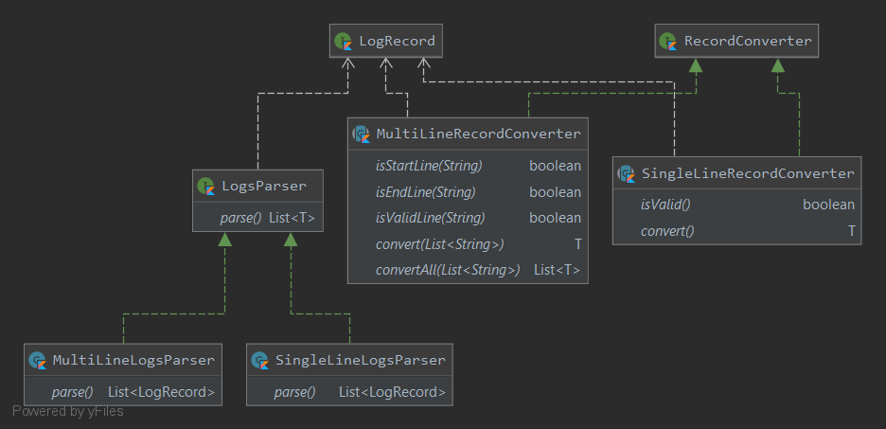
Рис. 4.3. UML-діаграма класів для конвертування даних із текстових файлів у моделі

Існують різні джерела вхідних даних, які необхідно об’єднати в один часовий ряд. Наприклад, під час виконання стресового тесту кожні 60 секунд виконувався збір даних використання оперативної пам’яті та статистики відображення кадрів GUI. Системні дані по кожній із цих метрик мають свої часові мітки, тому важливим завданням є часова синхронізація записів зібраних даних. Відповідно, для формування часових рядів на основі даних моделей, які отримано після конвертування текстових файлів із «сирими» даними, розроблено класи TimeSeriesGenerator, IntermediateRecord та TimeSeriesRecord.

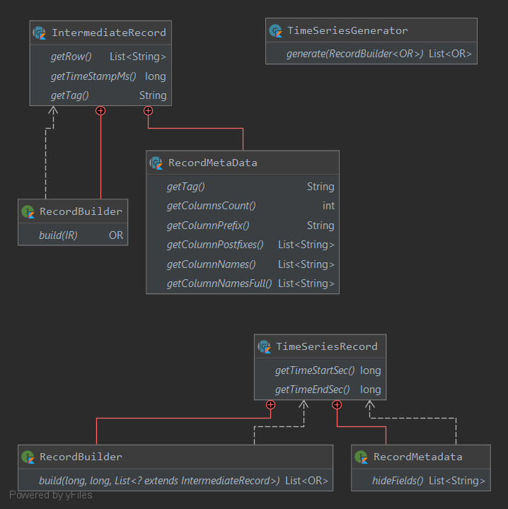
Рис. 4.4. UML-діаграма класів для представлення та формування часових рядів

В методі generate класу TimeSeriesGenerator реалізовано основну функцію формування часового ряду із встановленим інтервалом часу intervalSec для групування записів проміжних моделей даних IntermediateRecord в один запис TimeSeriesRecord.
IntermediateRecord представляє проміжну модель даних, яка призначена для перетворення запису LogRecord в необхідний формат часового ряду. З допомогою внутрішнього абстрактного класу RecordMetaData проміжна модель описується набором метаданих, які визначають назви полів даних, що будуть використовуватись в остаточній таблиці. Внутрішній інтерфейс RecordBuilder, який описує метод build(), призначений безпосередньо для перетворення вхідної моделі даних у об’єкт типу IntermediateRecord.
Абстрактна модель TimeSeriesRecord – це запис часового ряду, який в батьківських класах може включати набір записів типу IntermediateRecord, а також, описує інтервал часу в який ці записи входять. При цьому, метод build внутрішнього інтерфейс класу RecordBuilder призначений для групування та агрегування списку записів IntermediateRecord по їх типу, даних та часових мітках. В результаті роботи цього методу отримуємо унікальний запис часового ряду для певного інтервалу часу, який містить агреговані записи різного типу, успадковані від IntermediateRecord. Наприклад, якщо протягом 60-ти секунд генерування робочого навантаження відбувалось перемикання між п’ятьма різними застосунками, то очікується, що буде п’ять записів IntermediateRecord, які описують статистику відображення кадрів GUI для кожного застосунку. Для формування одного запису часового ряду необхідно агрегувати зібрані дані, зокрема, застосовуючи середнє арифметичне чи визначаючи медіану цих записів. Внутрішній інтерфейс класу RecordMetadata та його метод hideFields() дозволяє приховати поля даних, які потрібно виключити із результуючої таблиці, наприклад, це може бути використано для випадків, коли окремі записи IntermediateRecord можуть містити однакові по змісту поля даних.
Наступні класи конвертерів реалізують інтерфейс базових класів MultiLineLogsParser та SingleLineLogsParser для читання текстових файлів та генерування масивів моделей даних, що наслідують базовий тип LogRecord.
Клас LCActivityRecordConverter конвертує один рядок журналу LogCat в модель даних LCActivityRecord, яка містить інформацію про подію відображення екрану застосунку Android, яка генерується сервісом ActivityManager. Приклад рядка, який містить відповідний запис:
1301331.400 1604 1625 I ActivityManager: Displayed com.google.android.calendar/.launch.oobe.WhatsNewFullScreen: +1s26ms (total +1s216ms)
Клас LCGarbageCollectorRecord реалізує конвертування рядка журналу LogCat в модель даних LCGarbageCollectorRecord, який містить інформацію про подію затримки в роботі збирача сміття. Подія генерується системним сервісом art. Приклад рядка, який містить відповідний запис:
132.355 1665 1674 I art : Background partial concurrent mark sweep GC freed 56110(3MB) AllocSpace objects, 37(1452KB) LOS objects, 33% free, 32MB/48MB, paused 2.088ms total 125.289ms
В обох випадках, записи містять спільну інформацію, а саме, мітку часу в наносекундах із моменту ввімкнення мобільного пристрою, ідентифікатори процесу та потоку, який згенерував відповідне повідомлення, мітку пріоритету даного повідомлення, а також назву сервісу. Після назви сервісу і символу «:» слідує специфічна для кожної події інформація.
Для опрацювання вихідних даних команди adb shell dumpsys gfxinfo реалізовано два конвертери багаторядкових блоків текстового файлу та відповідні їм моделі даних, а саме, GfxInfoFrameStatsRecordConverter (GfxInfoFrameStatsRecord) та GfxInfoFrameTimingRecordConverter (GfxInfoFrameTimingRecord).
Модель GfxInfoFrameStatsRecord описує статистичні дані про відображення кадрів GUI для певного користувацького застосунку, зокрема такі, що показують кількість пропущених кадрів та причини затримки відображення цих кадрів:
** Graphics info for pid 4930 [com.android.chrome] **
Stats since: 78871867312ns
Total frames rendered: 8
Janky frames: 6 (75.00%)
50th percentile: 25ms
90th percentile: 250ms
95th percentile: 250ms
99th percentile: 250ms
Number Missed Vsync: 3
Number High input latency: 0
Number Slow UI thread: 4
Number Slow bitmap uploads: 0
Number Slow issue draw commands: 4
HISTOGRAM: 5ms=0 6ms=2 7ms=0 …
В свою чергу, GfxInfoFrameTimingRecord відображає дані, які описують часові мітки подій відображення кожного кадру інтерфейсу:
---PROFILEDATA---
Flags,IntendedVsync,Vsync,OldestInputEvent,NewestInputEvent,HandleInputStart,AnimationStart,PerformTraversalsStart,DrawStart,SyncQueued,SyncStart,IssueDrawCommandsStart,SwapBuffers,FrameCompleted,DequeueBufferDuration,QueueBufferDuration,
1,82153941701,82303941695,9223372036854775807,0,82309223352,82309259967,82309263040,82316047831,82356475748,82356603248,82358091477,82429673300,82433628300,9742000,300000,
...
---PROFILEDATA---
Для отримання даних про використання пам’яті процесами використовується команда adb shell dumpsys, яка генерує наступну відповідь, яка конвертується в модель MemInfoProcRecord з допомогою MemInfoProcRecordConverter:
time,144070,144070
…
proc,pers,com.android.systemui,1737,80867,N/A,e
proc,pers,system,1520,177296,N/A,e
…
ram,2917296,1626742,1888381
lostram,-53157
…
Рядок time містить мітку часу в наносекундах з моменту запуску системи. Рядки proc містять необхідну інформацію про пам’ять процесів системи, зокрема, oom_adj_score (пріоритетність процесу), назву та ідентифікатор процесу, значення PSS. Крім того, виокремлюються також дані про загальний об’єм зайнятої та вільної пам’яті, а також, об’єм «загубленої» пам’яті.
Клас конвертер ProcTaskRecordConverter та модель ProcTaskRecord дозволяють описати дані використання процесорного часу процесами системи, а також помилки читання сторінок пам’яті, які отримані з файлової системи Android:
…
105 (edac-poller) S 2 0 0 0 -1 69238880 0 0 0 0 0 0 0 0 0 -20 1 0 44 0 0 18446744073709551615 0 0 0 0 0 0 0 2147483647 0 18446744073709551615 0 0 17 0 0 0 0 0 0 0 0 0 0 0 0 0 0
106 (system) S 2 0 0 0 -1 1075871808 0 0 0 0 0 11 0 0 20 0 1 0 57 0 0 18446744073709551615 0 0 0 0 0 0 0 2147483647 0 18446744073709551615 0 0 17 6 0 5 0 0 0 0 0 0 0 0 0 0 0
107 (ipa_power_mgmt) S 2 0 0 0 -1 69238880 0 0 0 0 0 0 0 0 0 -20 1 0 58 0 0 18446744073709551615 0 0 0 0 0 0 0 2147483647 0 18446744073709551615 0 0 17 4 0 0 0 0 0 0 0 0 0 0 0 0 0
…
Ці записи дають змогу отримати інформацію про стан процесу, кількість мінорних та мажорних помилок сторінок, тривалість часу в режимі користувача та ядра, кількість потоків та інше.
Проміжні моделі для представлення даних в часових рядах наступні:
- FrameStatsRecord – це модель, що описує такі метрики процесів та застосунків із графічним інтерфейсом як загальна кількість відображених кадрів, загальна кількість «зіпсованих» кадрів, кількість кадрів не відображених через певні причини, зокрема, через навантаження обчислень на потік UI, тривале виконання команд малювання чи обробки растрових зображень;
- FrameTimeRecord – це модель, яка описує метрику тривалості відображення кадру GUI, або ж метрику FDT, конкретного користувацького застосунку;
- LaunchTimeRecord – це модель, яка описує метрику тривалості відображення екрану Android застосунку, вона ж є метрикою ALT;
- GarbageCollectorRecord – це модель, яка описує такі метрики збирача сміття як Pause Time та Total Time;
- RamUsageRecord – це модель, що описує використовувану пам’ять процесом з допомогою метрики PSS, а також, включає такі метрики як загальна кількість використовуваної, вільної та загубленої оперативної пам’яті.
Описані вище моделі метрик можуть бути об’єднані в один із наступних часових рядів:
- PackageMetricsRecord – модель запису часового ряду, яка групує всі попередньо описані проміжні моделі по назвах процесів та користувацьких застосунків. Дозволяє проводити аналіз явища старіння як на рівні всієї системи, так і в окремих процесах;
- UserPerceivedResponseMetricsRecord – модель запису часового ряду, яка агрегує дані моделей RamUsageRecord, FrameTimeRecord, LaunchTimeRecord та FrameStatsRecord. Цей часовий ряд не враховує групування по окремих процесах та користувацьких застосунках і призначений для аналізу метрик продуктивності користувацького інтерфейсу та використання пам’яті виключно на рівні всієї системи.
Модуль аналізу часових рядів забезпечує інструментами дослідження даних, отриманих із двох попередніх модулів. Середовище, в якому реалізовано модуль, є Google Colab [117], яке дозволяє писати та виконувати програмний код мовою Python прямо в браузері і широко застосовується для задач машинного навчання та аналізу даних. Colab являє собою сервіс Jupyter ноутбука, який не потребує ніяких налаштувань та є повністю безплатним з доступом до апаратно-обчислювальних ресурсів, зокрема, GPU.
Для результатів експериментальних досліджень EXP1 та EXP2 (див. додаток Б) розроблено три підмодуля, які призначені для оброблення та аналізу різних часових рядів з урахуванням різних аспектів досліджуваного явища:
- User-Perceived Response Metrics.ipynb – це підмодуль аналізу метрик продуктивності користувацького інтерфейсу в контексті процесу старіння ПЗ, зокрема, порівняння метрик ALT, FDT та JFC;
- Aging-Related Services.ipynb – це підмодуль аналізу системних процесів та користувацьких застосунків з точки зору їх ролі в процесі старіння та впливу старіння на них;
- Aging Factors - Flutter and Usage Delay.ipynb – це модуль аналізу впливу таких факторів як Flutter застосунки та сценарій використання із паузами генерування робочого навантаження.
Процес аналізу даних з допомогою розроблених підмодулів в тій чи іншій мірі враховує наступні етапи та техніки:
- Визначення цілей дослідження;
- Розуміння даних;
- Підготовка даних;
- Побудова моделей;
- Представлення результатів.
Визначення цілей дослідження – це початковий етап, який передує написанню програмного коду. Виходячи із постановки завдання виконуваного дослідження та отриманих тестових даних у вигляді часових рядів різних метрик старіння та системних даних, що забезпечують контекстною інформацією, важливо визначити які методи для яких даних можуть бути застосовані. Наприклад, методи статистики можуть бути застосовані для порівняння даних однакових змінних, але отриманих із різних експериментів. Методи аналізу часових рядів можна використовувати для визначення трендів вимірюваних метрик, які, гіпотетично, можуть бути репрезентативними з точки зору процесу старіння.
Етап розуміння даних дозволяє попередньо оцінити природу тестових даних та виявити можливі помилки отримані під час їх генерування. В середовищі Colab для завантаження і маніпуляцій над даними використовується бібліотека pandas, яка дозволяє завантажити *.csv файл у вигляді об’єкта DataFrame. Метод describe() дозволяє відобразити узагальнену статистичну інформацію для всіх полів таблиці даних, зокрема, загальну кількість ненульових рядків, середнє, медіанне, мінімальне та максимальне значення. Перевірка цих значень дозволить завчасно виявити очевидні помилки в записах. Крім того, метод info() дозволяє відобразити кількість ненульових рядків для кожного поля та тип цього поля. Наприклад, якщо поле метрики FDT по тій чи іншій причині матиме тип відмінний від числового, то з таким полем неможливо проводити обчислення, тому це необхідно виправляти.
Ще один важливий аспект, який потребує перевірки – це наявність дублікатів в даних, які негативно впливатимуть на виконання аналізу. Тому важливо на ранньому етапі ідентифікувати можливі дублікати і виконати необхідні виправлення в алгоритмах модуля стресового тестування та генерування часових рядів, оскільки в більшості випадків регулярні дублікати можуть з’являтись саме через некоректний збір даних. Для перевірки наявності дублікатів використано методи duplicated() та unique().
Крім перелічених вище методів, які дозволяють виявити очевидні помилки, на етапі розуміння даних також застосовуються методи виявлення кореляцій між змінними, типів розподілів даних та викидів (outliers).
Виявлені позитивні чи негативні кореляції дозволяють зробити припущення про можливі причинно-наслідкові зв’язки між двома випадковими змінними або відсутність цих взаємозв’язків. Наприклад, наступний метод дозволяє відобразити кореляційну матрицю (рис. 4.5) для вибраних даних:
dataForCorr =
data[['pss','pss_avg','launch_time','draw_time','janky_frames']]
corrMatrix = dataForCorr.corr(method="spearman")
sn.heatmap(corrMatrix, annot=True)

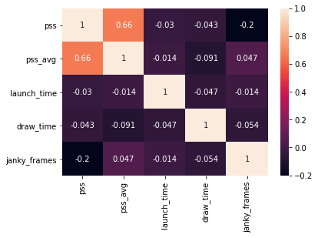
Рис. 4.5. Приклад кореляційної матриці для метрик PSS, ALT, FDT та JFC

Викиди являють собою результати вимірювань, які виділяються із загальної вибірки. Причинами їх появи можуть бути помилки вимірювань, особливості вимірюваного процесу, а також, частини розподілу. В даній роботі використано як математичні методи виявлення викидів, так і графічні. Математичними методами є розрахунок IQR (міжквартильний розмах) та z-оцінки. Графічними методами є представлення даних у вигляді точкової діаграми у випадку двох змінних та діаграми розмаху для випадку однієї змінної.
Наступний метод обчислення значення z дозволяє отримати список записів, які значно відхиляються від вибірки даних:
z = np.abs(stats.zscore(data[['draw_time']]))
print("draw_time outliers")
print(data[(z >= 3).all(axis=1)])
В свою чергу, команда sn.boxplot(x=data.janky_frames) дозволяє побудувати діаграму розмаху для обраної змінної. Результат виконання цієї команди (рис. 4.6) показує, що існує багато записів, що відрізняються від решти даних і один запис, який відрізняється навіть більше, ніж інші. Цей запис із значенням понад 400 може бути природнім, хоча і дуже рідкісним випадком, або ж помилковим, тому, для подальшої роботи з масивом даних, варто видалити такий запис.

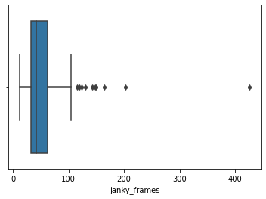
Рис. 4.6. Діаграма розмаху значень змінної JFC

Наступним етапом є підготовка даних до наступних процедур побудови регресійних моделей, аналізу часових рядів та візуалізацій. Цей крок передбачає виправлення знайдених помилок в даних, а саме, видалення дублікатів, виправлення типів даних та приведення до необхідних форматів. Крім того, на цьому етапі можна обчислити додаткові проміжні дані на основі вже відомих. Наприклад, обчислення відсоткового значення пропущених кадрів на основі даних про кількість всіх кадрів та кількість пропущених. Також на цьому кроці виконується видалення тих значень викидів, які можуть бути помилковими, або можуть мати негативний вплив на результати подальшого аналізу та моделювання. Додатково, можна виконати перейменування полів даних на такі, які будуть зрозумілі і читабельні в контексті задачі виконуваного дослідження.
В межах виконуваного дослідження побудовано прості моделі лінійної регресії на основі яких можна показати застосовність нових метрик відображення кадрів для прогнозування часу до відмови. Наприклад, наступна програмна реалізація лінійної регресії виконана для метрики FDT:
Y = pd.DataFrame(data, columns = ['draw_time_ms'])
X = pd.DataFrame(data, columns = ['time_start_min'])
minutes = pd.DataFrame(filtered_data, columns = ['time_start_min'])
regressor = LinearRegression()
regressor.fit(X, Y)
model = regressor.predict(X)
Для виконання однофакторного дисперсійного аналізу застосовано метод anova_lm бібліотеки statsmodels.api для метрик FDT та JFR:
import statsmodels.api as sm
from statsmodels.formula.api import ols
lm = ols('draw_time ~ app',data=factor_analysis_data).fit()
table = sm.stats.anova_lm(lm)
print(table)
lm = ols('draw_time ~ usage',data=factor_analysis_data).fit()
table = sm.stats.anova_lm(lm)
print(table)
lm = ols('janky_ratio ~ app',data=factor_analysis_data).fit()
table = sm.stats.anova_lm(lm)
print(table)
lm = ols('janky_ratio ~ usage',data=factor_analysis_data).fit()
table = sm.stats.anova_lm(lm)
print(table)
Для аналізу системних процесів, які вразливі до ефектів старіння, виконано аналіз трендів збільшення значення метрик PSS, GC Duration Time та GC Pause Time. Тест Манна-Кандала використано для виявлення позитивного тренду в кожному тестовому випадку для кожної метрики окремо. Отримані результати зведено в окрему таблицю. Приклад програмної реалізації виявлення трендів старіння:
pss_trends = {}
gc_total_trends = {}
gc_paused_trends = {}
for file in processes_data:
data = processes_data[file]
data = data[data.process_group.isin(['native', 'pers'])]
for process in data.package.unique():
process_data = data[data.package == process]
pss = process_data.pss
if (pss.size > 1) & (pss.mean() > 20480):
test = mk.original_test(pss, alpha=0.1)
if test.h == True and test.slope > 0:
if process in pss_trends:
pss_trends[process] += 1
else:
pss_trends[process] = 1
gc_paused_time = process_data.paused_time
...
gc_total_time = process_data.total_time
...
memory_trends = {
"pss" : pss_trends,
"gc_duration" : gc_total_trends,
"gc_paused" : gc_paused_trends
}
Для візуалізації отриманих результатів використано бібліотеки matplotlib та seaborn, які дозволяють будувати прості розподіли значень змінних з допомогою методу distplot, так і комплексні візуалізації, які складаються із різних шарів та елементів.

